**Тема: Арксинус, арккосинус, арктангенс числа. Простейшие тригонометрические уравнения.**

*Обратные тригонометрические величины.*

Рассмотрим график функции y = $\sin{x}$

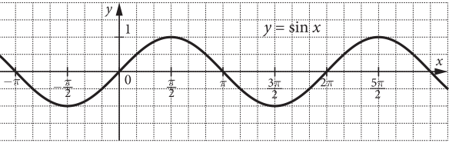

На промежутке $\left[-\frac{π}{2}; \frac{π}{2}\right]$ функция y = $\sin{x}$ возрастает и каждое свое значение принимает один раз. Следовательно на этом промежутке можно установить взаимно однозначное соответствие точек отрезка $\left[-1;1\right]$ оси ординат и точек дуги окружности $\left[-\frac{π}{2}; \frac{π}{2}\right]$. В связи с этим можно ввести понятие арксинуса числа:

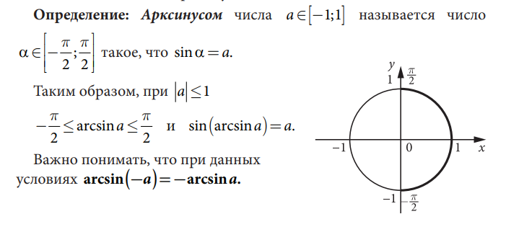

Рассмотрим график функции y = cos x

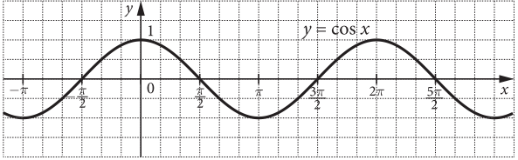

На промежутке $\left[0; π\right]$ функция y = $\cos{х}$ убывает и каждое свое значение принимает один раз. Следовательно на этом промежутке можно установить взаимно однозначное соответствие точек отрезка $\left[-1;1\right]$ оси абсцисс и точек дуги окружности $\left[0; π\right]$. В связи с этим можно ввести понятие арккосинуса числа: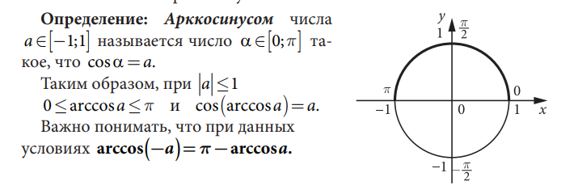Рассмотрим график функции y = tg x

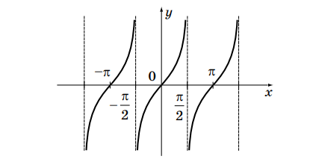

На промежутке $\left(-\frac{π}{2}; \frac{π}{2}\right)$ функция y = $\operatorname{tg}{x}$ возрастает и каждое свое значение принимает 1 раз. Следовательно на этом промежутке можно установить взаимно однозначное соответствие между значениями тангенса и точками дуги $\left(-\frac{π}{2}; \frac{π}{2}\right)$. В связи с этим можно ввести понятие арктангенса числа:

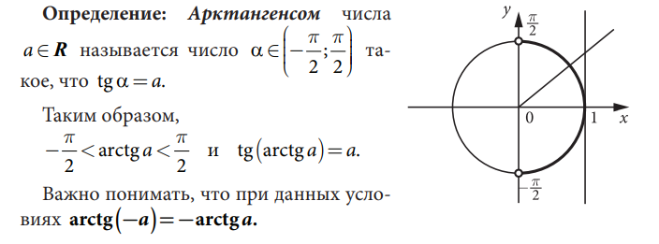

Рассмотрим график функции y = ctg x

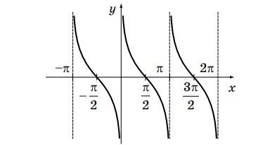

На промежутке $\left(-0;π \right)$ функция y = $с\operatorname{tg}{x}$ убывает и каждое свое значение принимает один раз. Следовательно на этом промежутке можно установить взаимно однозначное соответствие между значениями котангенса и точками дуги $\left(-0;π \right).$ В связи с этим можно ввести понятие арккотангенса числа:

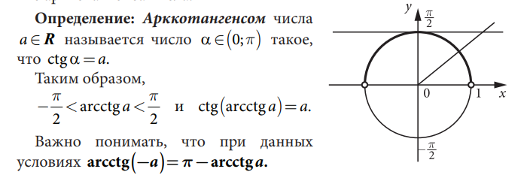

Примеры и задачи

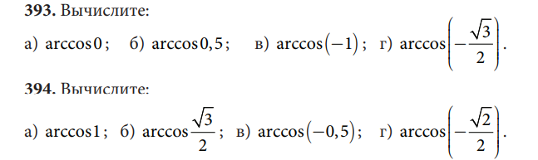

Решение : arccos 0 = $\frac{π}{2}$ (данное решение принадлежит промежутку $\left[0; π\right]$)

arccos $\left(-\frac{\sqrt{3}}{2}\right)$ = $π-arccos \frac{\sqrt{3}}{2}$ = $π-\frac{π}{6}$ = $\frac{5π}{6}$ (данное решение принадлежит промежутку $\left[0; π\right]$)

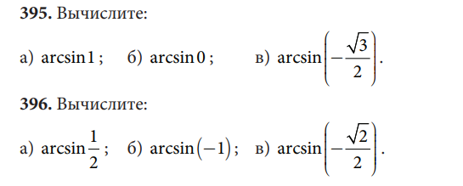

Решение : arcsin 1 = $\frac{π}{2}$ (данное решение принадлежит промежутку $\left[-\frac{π}{2};\frac{π}{2} \right]$)

arcsin $\left(-\frac{\sqrt{3}}{2}\right)$ = $-arcsin \frac{\sqrt{3}}{2}$ = $-\frac{π}{3}$ (данное решение принадлежит промежутку $\left[-\frac{π}{2};\frac{π}{2} \right]$)

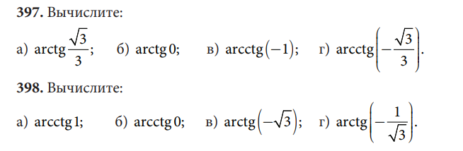

Решение : arctg 1 = $\frac{π}{4}$ (данное решение принадлежит промежутку $\left(-\frac{π}{2}; \frac{π}{2}\right)$)

arctg $\left(-\frac{\sqrt{3}}{3}\right)$ = $-arctg \frac{\sqrt{3}}{3}$ = $-\frac{π}{6}$ (данное решение принадлежит промежутку $\left(-\frac{π}{2}; \frac{π}{2}\right)$)

arcctg 1 = $\frac{π}{4}$ (данное решение принадлежит промежутку $\left(-0;π \right)$)

arcctg $\left(-\frac{\sqrt{3}}{3}\right)$ = $π-arcctg \frac{\sqrt{3}}{3}$ = $π-\frac{π}{3}$ = $\frac{2π}{3}$ (данное решение принадлежит промежутку $\left(-0;π \right)$)

*Тригонометрические уравнения.*



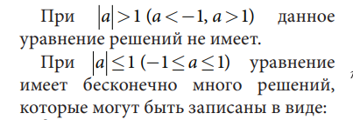



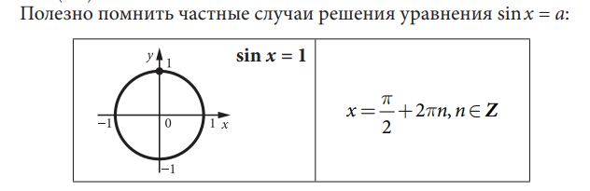

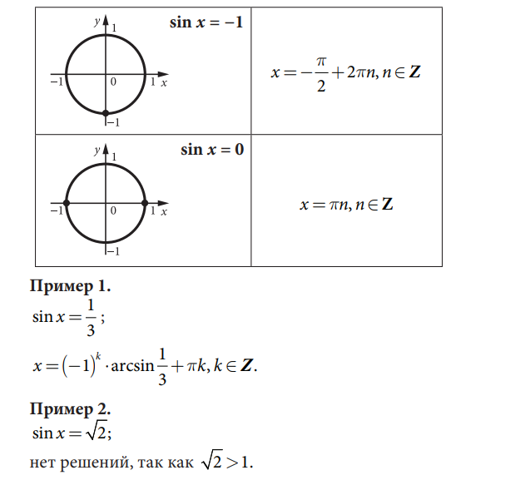

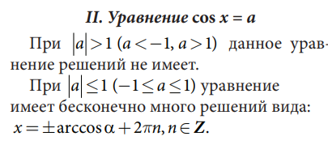

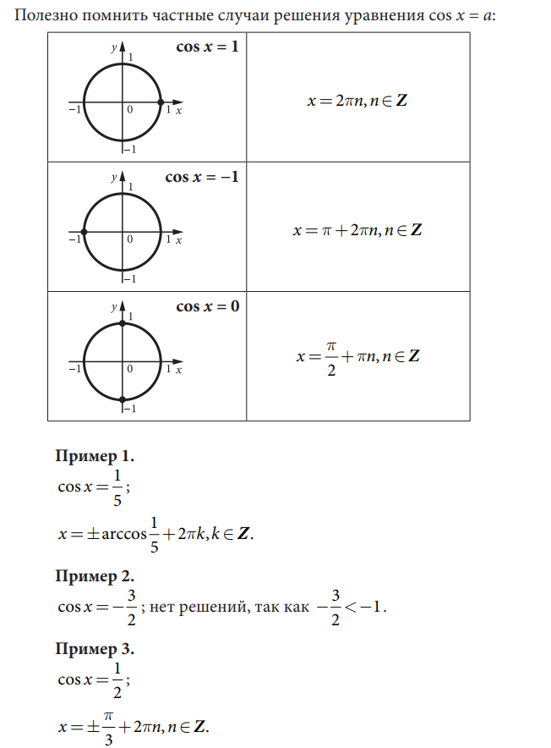

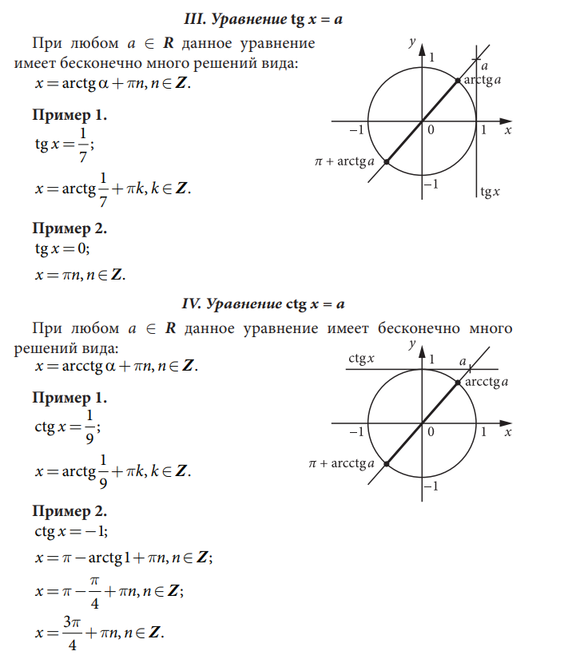

Мы рассмотрели решение простейших тригонометрических уравнений. К их решению сводятся почти все тригонометрические уравнения, способы решения которых мы изучим в дальнейшем.